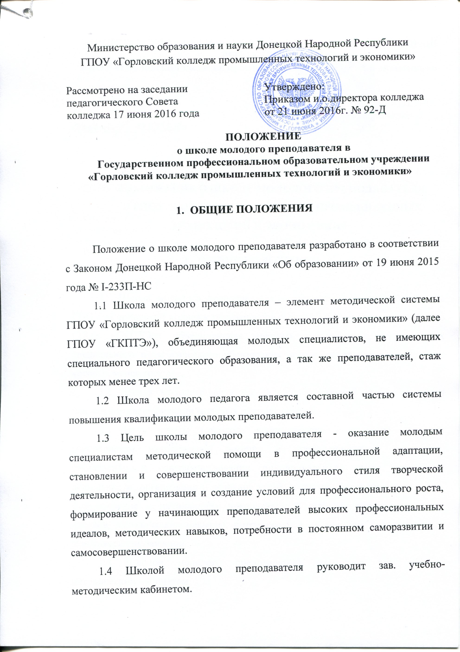
МИНИСТЕРСТВО ОБРАЗОВАНИЯ И НАУКИ ДОНЕЦКОЙ
1.5 Членами школы молодого преподавателя являются начинающие специалисты со стажем менее 3-х лет и их педагоги-наставники
1.6 Работа школы молодого преподавателя организуется при численности слушателей не менее 5 человек. В остальных случаях работа с начинающими преподавателями ведется индивидуально в цикловых комиссиях наставниками.

2 Задачи школы молодого преподавателя

2.1 Основные задачи школы:
- удовлетворять потребности молодых преподавателей в непрерывном образовании и оказывать им помощь в преодолении профессиональных затруднений;
- способствовать формированию индивидуального стиля творческой деятельности преподавателей;
- помочь молодым преподавателям осуществлять свою деятельность на высоком профессиональном уровне, внедрить современные подходы и передовые педагогические технологии в образовательный процесс и повышать уровень информационно-методологической культуры;
- обеспечивать в полном объеме реализацию преподаваемых учебных дисциплин (модулей) в соответствии с утвержденной рабочей программой;
- применять педагогически обоснованные и обеспечивающие высокое качество образования формы, методы обучения и воспитания;
- пропагандировать педагогическое мастерство опытных преподавателей и оказывать помощь в совершенствовании знаний методики и педагогики;
- выявлять профессиональные, методические проблемы в учебном процессе начинающих преподавателей и содействовать их разрешению;
- формировать навыки в проведении диагностики и самодиагностики.

3 Содержание деятельности

3.1. На занятиях школы молодого педагога оказывается теоретическая и практическая помощь молодым преподавателям по вопросам саморазвития и организации образовательного процесса:
- работа с документацией, государственными образовательными стандартами среднего профессионального образования, образовательными программами;
- современные подходы к занятию;
- культура анализа и самоанализа занятия, внеклассного мероприятия;
- диагностика обученности, реальных способностей студентов и педагогов;
- рефлексия педагогической деятельности и др.
3.3 Школа молодого преподавателя проводится в форме теоретических и практических занятий в соответствии с планом работы не реже 1 раза в два месяца.
К основным формам работы школы молодого преподавателя относятся:
- «Круглые столы», семинары по учебно-методическим вопросам, творческие отчеты;
- открытые уроки и внеклассные мероприятия;
- лекции, сообщения и дискуссии по методике обучения и воспитания;
- изучение передового педагогического опыта.
3.4 Обязанности педагогов-наставников
- Оказывать помощь в разработке рабочих учебных программ и календарно-тематических планов преподаваемых дисциплин
- Оказывать помощь в подготовке к аудиторным и лабораторно- практическим занятиям
- Посещать занятия начинающего преподавателя и анализировать их проведение.
- Помогать в организации самообразования начинающего преподавателя
  - Документация школы молодого педагога:
- Положение;
- План работы, утвержденный заместителем директора по учебной работе;
- Учебно-методические материалы, обеспечивающие работу школы молодого педагога.

